Pressemitteilung

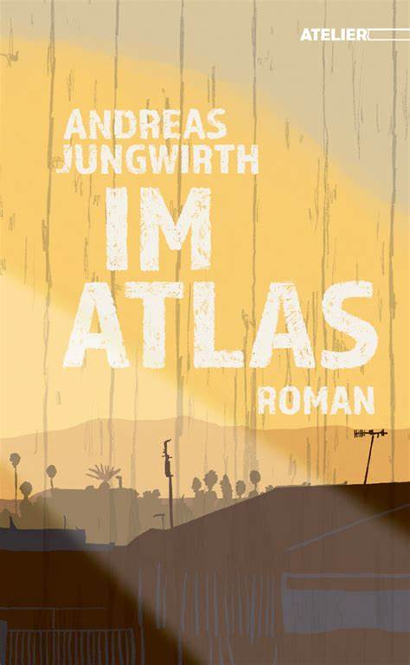Vorankündigung einer ***Dichterlesung*** mit dem bekannten ***Schriftsteller, Schauspieler und Regisseur Andreas Jungwirth***.

Die Lesung aus dem Buch „Im Atlas“ findet am

Dienstag, den ***26. März 2024 um 20.00*** statt.

Einlass ist ab 19.45 im Bürglsaal des bifeb

Bürglstein 1-7, 5360 St. Wolfgang.

Der Büchereiverband Österreich freut sich auf Ihren Besuch und unterhaltsame 90 Minuten.

Weitere Informationen tel, mail